PALETTE x ALESSANDRO ENRIQUEZ: GLI HAIRLOOK ISPIRATI ALLE SFUMATURE MEDITERRANEE DELL’ESTATE

Milano, settembre 2024 – Alessandro Enriquez presenta la nuova collezione Primavera Estate 2025, un omaggio all’unione e all’amore tra la bellissima Côte d’Azur francese e le coste italiane, celebrando così con la sua proposta estiva l’essenza del Mediterraneo. Un viaggio tra i due paesi, che racconta la bellezza delle tradizioni e la modernità̀, con un forte messaggio di condivisione.

In questa occasione, l’hair team ha scelto Palette per realizzare gli hairstyling romantici e delicati. Linee morbide ma definite, ricci scolpiti: i prodotti utilizzati dal team Garçons de la Rue hanno completato la visione dietro l’intera collezione, trasmettendo il fascino dei paesaggi, la dolcezza del clima della Riviera e il riflesso delle luci che danzano sulle onde.

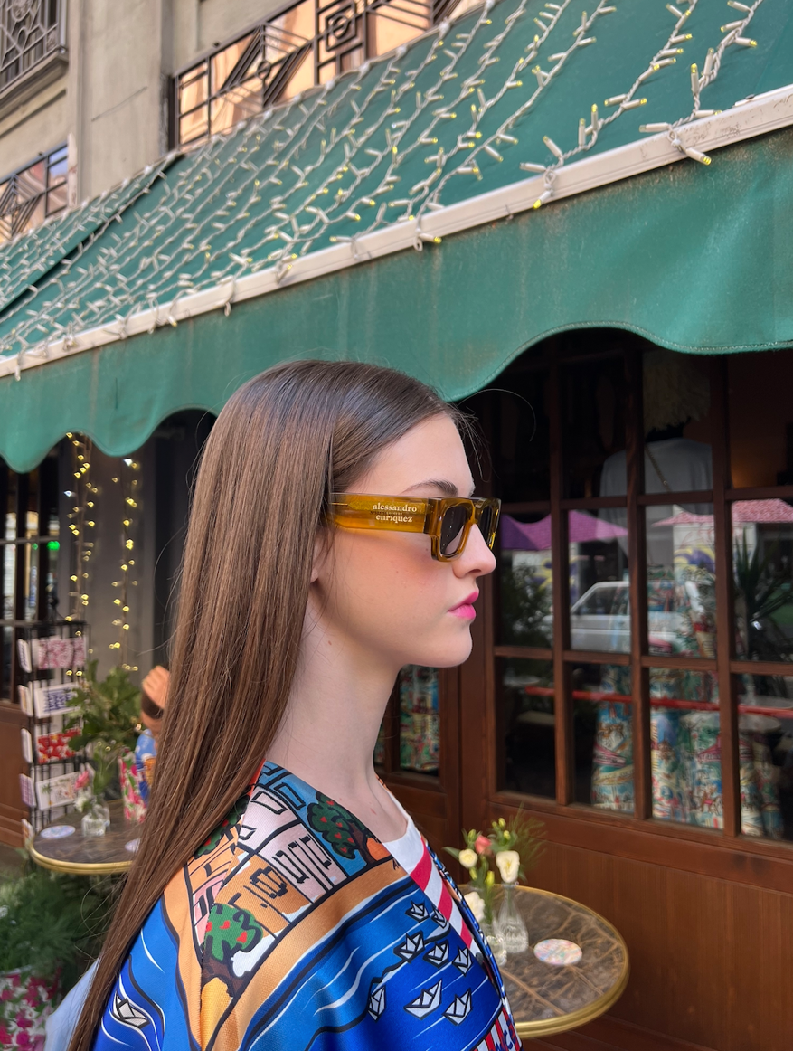

Liscio morbido:

Pettinare il capello verso il basso, con il phon, per ottenere un effetto liscio;

Fissare il look con Palette Keratin lacca che garantisce fino a 48 h di massimo controllo e tenuta extra forte. Fortifica i capelli e dona un'incredibile morbidezza.

Applicare sulle punte Palette Pasta Invisibile, una pasta fissante dall’effetto morbido e styling naturale, per fissare le punte e i capelli fuori posto in modo da ottenere un look definito.

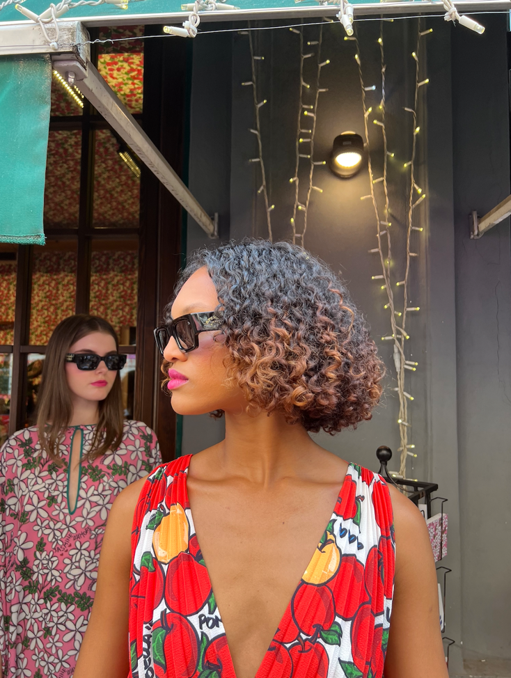

Riccio Definito:

Inumidire il capello con acqua e applicare Palette Modella Ricci, una crema gel dalla formula anticrespo che si prende cura dei ricci, rendendoli morbidi e definiti, donando tenuta ed elasticità;

Fissare il look con Palette Tenuta Forte, lacca che asciuga rapidamente per una tenuta estrema e massimo controllo.

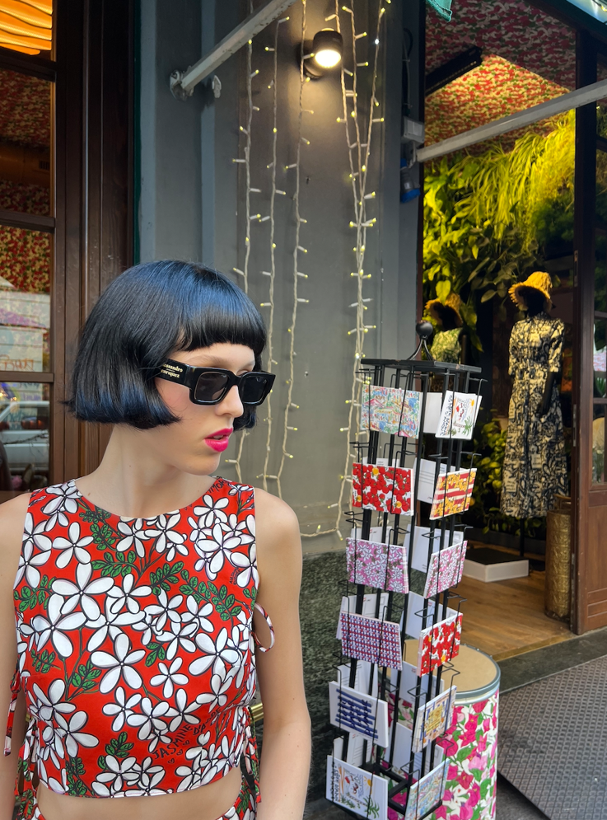

Caschetto scolpito:

Inumidire il capello con acqua e pettinare verso il basso, per ottenere un effetto extra liscio;

Fissare il look con Palette Keratin, lacca che garantisce fino a 48 h di massimo controllo e tenuta extra forte. Fortifica i capelli e dona un'incredibile morbidezza.

Applicare sulla frangetta e sulle punte del caschetto Palette Pasta Invisibile, una pasta fissante dall’effetto morbido e styling naturale, per creare un look scolpito.

About Schwarzkopf
Il marchio Schwarzkopf, presente nel mercato della cura capelli dal 1898 rappresenta qualità, esperienza e innovazione. Attraverso l’iconico profilo della “testa nera”, Schwarzkopf è presente tra molti dei marchi più noti e apprezzati per quanto riguarda la colorazione, cura e styling dei capelli. Tra questi: Palette, Gliss, Brillance, Natural & Easy, Root Retouch e got2b.
Da sempre Schwarzkopf si contraddistingue per affidabilità, qualità e competenza – pilastri su cui consolida il rapporto con migliaia di consumatori che lo scelgono ogni giorno.
Schwarzkopf – per la bellezza dei tuoi capelli.

Ufficio Stampa: Attila & Co.
Susanna Santarelli – Susanna.santarelli@attila.it
Costanza Passeri – costanza.passeri@attila.it
Henkel Italia HCB
Simona Di Bianco - simona.dibianco@henkel.com

